

PharmaÉlite



Corso di Ingegneria del Software

Odd - Object Design Document

Versione 2.7



**Partecipanti:**

|  |  |
| --- | --- |
| Nome | Matricola |
| Bozzoli Luigi | 0512105477 |
| Martucci Antonio | 0512105612 |
| Squitieri Lucio | 0512105180 |

**Indice**

**1.Introduzione**

1.1 Object design trade-offs

1.2 Componenti off-the-shelf

1.3 Documentazione dell’interfacce

1.3.1 Classi e interfacce java

1.3.2 Pagine lato server(JSP)

1.3.3 Pagine Html

1.3.4 Script Javascript

1.3.5 Fogli di stile CSS

1.3.6 Database SQL

1.4 Design pattern

1.4.1 MVC

1.4.2 Singleton

1.5 Definizioni, acronimi e abbreviazioni

**2. Packages**

2.1 Interface

2.2 View

2.3 Model

2.4 Controller

**3. Class interfaces**

**4. Class diagram**

**5. Glossario**

Object Design Document

**1. Introduzione**

1.1 Object design trade-offs

Durante la fase di Object Design sono sorti diversi compromessi di progettazione. Di seguito sono riportati i trade-off:

* **Leggibilità vs tempo**: L’obiettivo sarà scrivere codice che rispetti lo standard proposto da google per la programmazione con il linguaggio java, con l’aggiunta di commenti per eventuali chiarimenti. Questo favorirà la leggibilità ed agevolare il processo di mantenimento e modifica del codice per gli sviluppatori che non avranno lavorato al progetto fin dall’inizio. Tuttavia, questo vantaggio aumenterà il tempo necessario per lo sviluppo e la realizzazione dell’intero sistema.
* **Affidabilità vs Tempo di risposta**: Il sistema sarà implementato in modo tale da preferire l’affidabilità al tempo di risposta in quanto si garantirà un controllo accurato dei dati in input per minimizzare errori.
* **Usabilità vs Funzionalità:** Il sistema sarà facilmente usufruibile dall'utente a discapito delle funzionalità offerte fa quest' ultimo.

1.2 Componenti off-the-shelf

Per l'implementazione del sistema utilizzeremo componenti self ossia componenti software già disponibili e utilizzati per facilitare la creazione del software. Il framework che utilizzeremo per la realizzazione delle interfacce grafiche delle pagine web è Bootstrap.

Per permettere all'interfaccia di rispondere alle azioni dell'utente e quindi velocizzare il sistema aggiungendo logica applicativa lato client si utilizzeranno JQuery.

Le pagine web visualizzate dall'utente si baseranno sui mock-UPS realizzati e consultabili nel punto 3.4.5 del Requirements analysis Document.

1.3 Documentazione dell’interfacce

Nell’implementazione del sistema i programmatori dovranno attenersi alle linee guida definite di seguito.

1.3.1 Classi e interfacce Java

Nella scrittura di codice per le classi Java ci si atterrà allo standard di Google relativo alla programmazione in Java consultabile al seguente link:

http://google.github.io/styleguide/javaguide.html#s4.6-whitespace

In questo standard ogni metodo ed ogni file possono non essere preceduti da un commento, inoltre, potranno esserci commenti in merito a particolari decisioni o calcoli.

La convenzione utilizzata per i nomi delle variabili è la seguente:

*camelCase*.

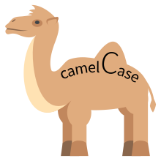

Essa consiste nello scrivere parole composte in modo che ogni parola al centro della frase inizia con una lettera maiuscola.

Quando si codificano classi e interfacce Java, si dovrebbero rispettare le seguenti regole di formattazione:

1. Non si devono inserire spazi tra il nome del metodo e la parentesi tonda “(” che apre la lista dei parametri.

2. La parentesi graffa aperta “{“ si deve trovare sulla stessa linea dell’istruzione di dichiarazione.

3. La parentesi graffa chiusa “}” si troverà su una nuova riga vuota allo stesso livello di indentazione del nome della classe o dell’interfaccia.

I nomi delle classi devono essere sostantivi con l'iniziale maiuscola. I nomi delle classi dovrebbero essere semplici, descrittivi e inerenti al dominio applicativo. Non devono essere usati underscore per legare nomi.

I nomi dei metodi iniziano con una lettera minuscola, non sono consentiti caratteri speciali e dovranno essere semplici, descrittivi e inerenti al dominio applicativo.

Sia i nomi delle classi che i nomi dei metodi dovranno seguire la notazione camelCase descritta sopra.

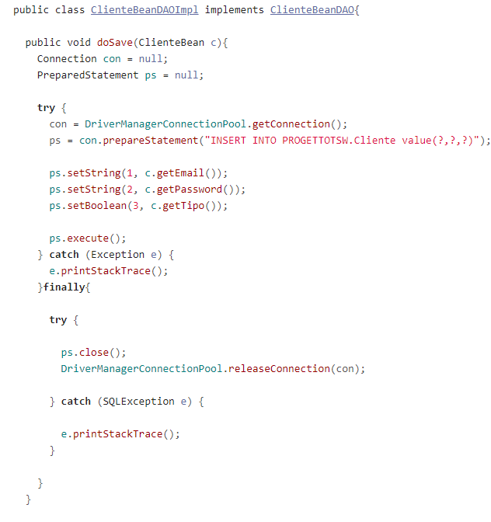

1.3.2 Pagine lato Server (JSP)

Le pagine JSP quando eseguite dovranno produrre un documento conforme allo standard HTML 5.

Il codice Java presente nelle JSP deve aderire alle convenzioni descritte nel punti 1.3.1, con le seguenti specifiche:

1. Il tag di apertura (<%) è seguito immediatamente dalla fine della riga;

2. Il tag di chiusura (%>) si trova all'inizio di una riga;

3. È possibile evitare le due regole precedenti, se il corpo del codice Java consiste in una singola istruzione (<%= %>).

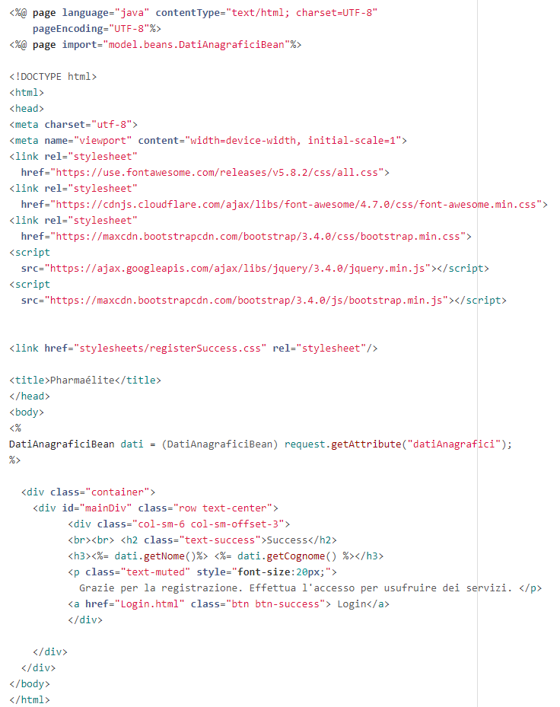

1.3.3 Pagine HTML

Le pagine HTML devono essere conformi allo standard HTML 5 e il codice deve essere identanto, per facilitare la lettura, secondo le seguenti regole:

1. Un'indentazione consiste in una tabulazione;

2. Ogni tag deve avere un'indentazione maggiore del tag che lo contiene;

3. Ogni tag di chiusura deve avere lo stesso livello di indentazione del corrispondente tag di apertura;

4. I tag di commento devono seguire le stesse regole che si applicano ai tag normali.

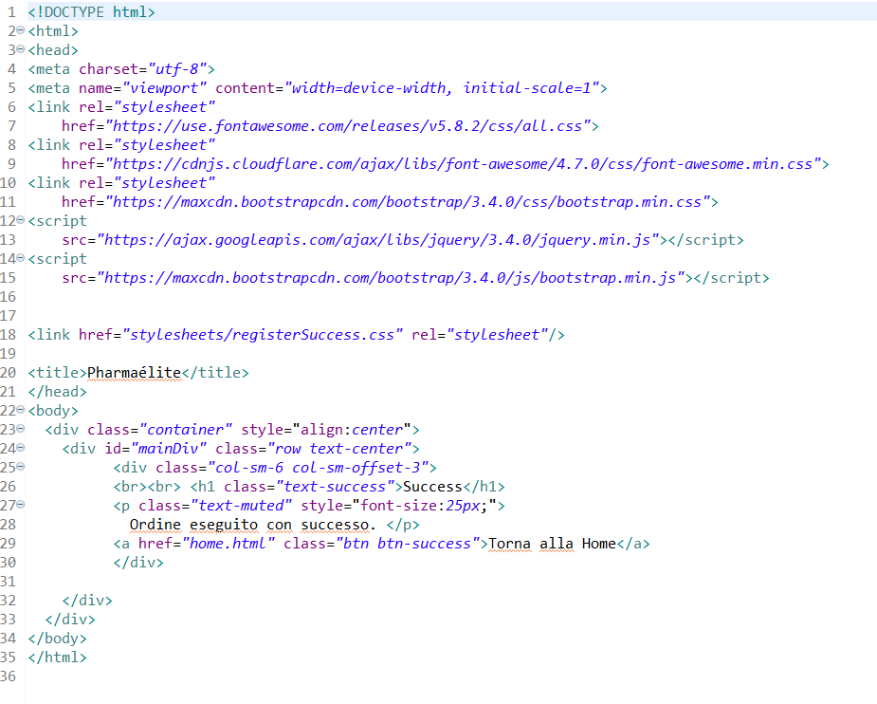

1.3.4 Script Javascript

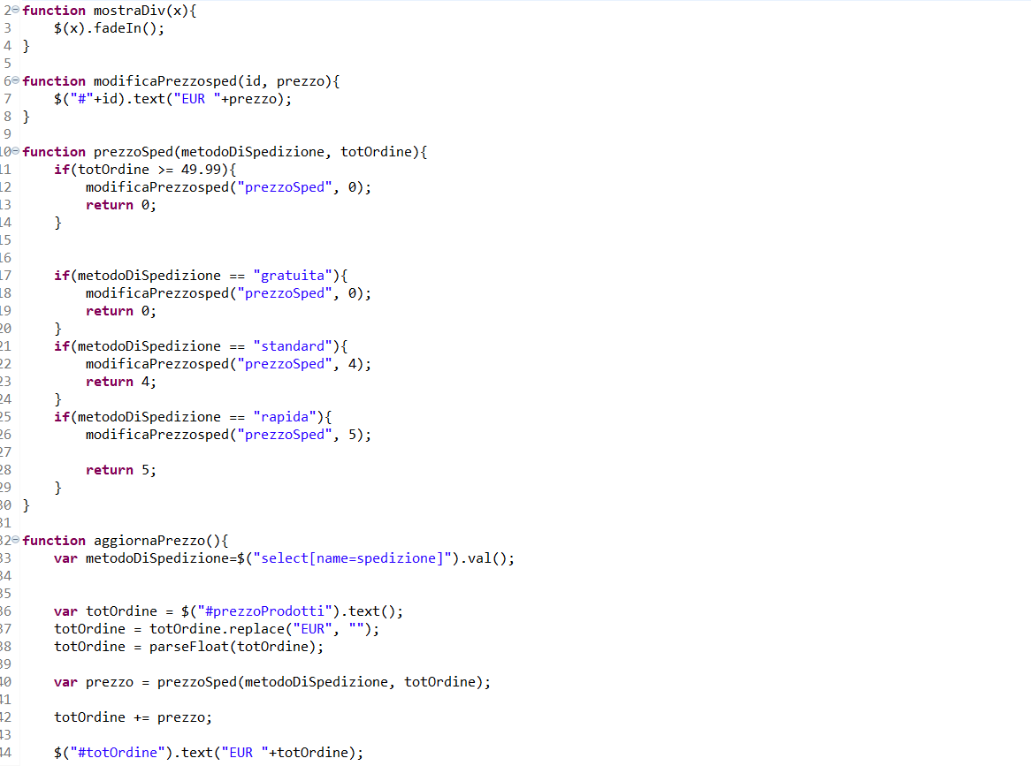

Gli Script in Javascript devono rispettare le seguenti convenzioni:

1. Gli script che svolgono funzioni distinte dal rendering della pagina dovrebbero essere collocati in file dedicati.

2. Il codice Javascript deve seguire le stesse convenzioni per il layout e i nomi del codice Java.

3. Le funzioni Javascript devono essere documentate in modo analogo ai metodi Java.

1.3.5 Fogli di stile CSS

I fogli di stile (CSS) devono seguire la seguente convenzione:

Tutti gli stili non inline devono essere collocati in fogli di stile separati.

Inoltre ogni regola CSS deve essere formattata come segue:

1. I selettori della regola si devono trovare nella stessa riga;

2. L'ultimo selettore della regola è seguito da parentesi graffa aperta "{";

3. Le proprietà che costituiscono la regola sono listate una per riga e sono indentate rispetto ai selettori;

4. La regola è terminata da una parentesi graffa chiusa "}" collocata da sola su una riga;

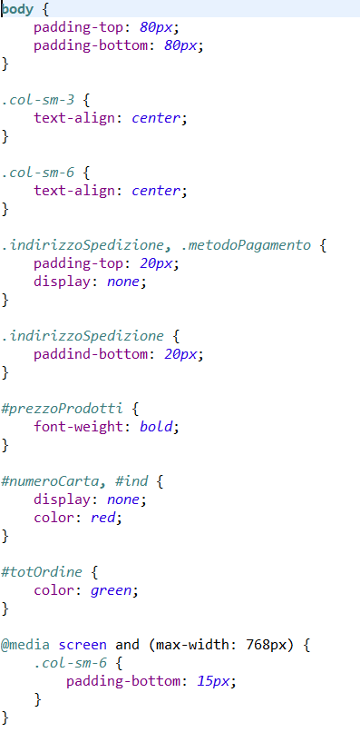

1.3.6 Database SQL

I nomi delle tabelle devono seguire le seguenti regole:

1. Devono essere costituiti da sole lettere maiuscole;

2. Il nome deve essere un sostantivo singolare tratto dal dominio del problema ed esplicativo del contenuto.

I nomi dei campi delle tabelle devono seguire le seguenti regole:

1.1 Il nome deve rispettare la convenzione camelCase.

1.2 Il nome deve essere un sostantivo singolare tratto dal dominio del problema ed esplicativo del contenuto.

1.4 Design Pattern

1.4.1 MVC

Il design pattern MVC consente la suddivisione del sistema in tre blocchi principali: Model, View e Controller. Il Model modella i dati del dominio applicativo e fornisce i metodi di accesso ai dati persistenti, il View si occupa della presentazione dei dati all'utente e di ricevere da quest'ultimo gli input, infine il Controller riceve i comandi dell’utente attraverso il View e modifica lo stato di quest’ultimo e del Model.

1.4.2 DAO (Data Access Object) Pattern

Il DAO pattern è utilizzato per il mantenimento di una rigida separazione tra le componenti del Model e il Controller in un'applicazione basata sul paradigma MVC.

Il pattern sarà composta da:

**•Data Access Object Interfaccia:** interfaccia che definisce le operazioni che saranno performante sugli oggetti del model.

**•Data Access Object classe concreta:** classe che implementa l'interfaccia descritta sopra.

**•Model Object:** POJO contenenti i metodi get/set per salvare i dati ritirati attraverso le classi DAO.

1.5 Definizioni, Acronimi e abbreviazioni

JSP: acronimo di JavaServer Pages (talvolta detto Java Scripting Preprocessor), è una tecnologia di programmazione web in java per lo sviluppo della logica di presentazione (tipicamente secondo il pattern MVC) di applicazioni web.

MVC: acronimo di Model-view-controller, è un pattern architetturale molto diffuso nello sviluppo di sistemi software.

Off-The-Shelf: Servizi esterni al sistema di cui viene fatto utilizzo.

Bootstrap: è una raccolta di strumenti liberi per la creazione di siti e applicazioni per il web.

HTML: Linguaggio di markup utilizzato per lo sviluppo di pagine Web.

CSS: acronimo di Cascading Style Sheets è un linguaggio usato per definire la formattazione delle pagine

Web.

JavaScript: JavaScript è un linguaggio di scripting utilizzato nella programmazione Web lato client per la creazione di effetti dinamici interattivi.

JQuery: JQuery è una libreria JavaScript per applicazioni web.

AJAX: AJAX, acronimo di Asynchronous JavaScript and XML, è una tecnica di sviluppo software per la

realizzazione di applicazioni web interattive.

camelCase: È una tecnica di naming delle variabili adottata dallo standard

Google Java. Essa consiste nello scrivere più parole insieme delimitando l’inizio di una nuova parola con una lettera maiuscola.

Servlet: i servlet sono oggetti scritti in linguaggio Java che operano all'interno di un server web.

Tomcat: Apache Tomcat è un web server open source. Implementa le specifiche JavaServer Pages (JSP) e servlet, fornendo quindi una piattaforma software per l'esecuzione di applicazioni Web sviluppate in linguaggio Java.

2. Packages

2.1 Presentation

Il package presentation è formato dal package Gestore Catalogo e dalle classi

* VisualizzaCarrello JSP
* Checkout JSP
* Userpage JSP
* ListaOrdini JSP
* ListaProdotti JSP
* RegisterSuccess JSP.

Il package Gestore Catalogo è formato dalle seguenti classi:

* FormModificaProdotto
* ListaModificaProdotto
* ListaEliminaProdotto.

2.2 Controller

Il package controller riceve, tramite il pacchetto View, i comandi dell’utente. Esso, a sua volta, è diviso in 4 pacchetti:

1. Manager utente
2. Manager catalogo
3. Manager ordine
4. Manager carrello.

Il package Manager utente è formato dalle seguenti classi:

* GestoreUtente
* Login
* Logout
* Registrazione
* Userpage.

Il package Manager catalogo è formato dalle seguenti classi:

* Gestore catalogo
* AggiungiProdottoCatalogoForm
* InserisciProdottoCatalogo
* ModificaProdottoCatalogoForm
* UpdateProdotto
* ListaModificaProdottiCatalogo
* EliminaProdottoCatalogo
* CercaProdotto
* ListaProdottiCategorie.

Il package Manager ordine è formato dalle seguenti classi:

* AggiungiIndirizzoSpedizione
* AggiungiMetodoPagamento
* Checkout
* OrdinaOra
* CronologiaOrdini.
* GestoreOrdine

Il package Manager carrello è formato dalle seguenti classi:

* AggiungiProdottoCarrello
* UpdateCarrello
* RimuoviProdottoCarrello
* Carrello.
* GestoreCarrello

2.3 Model

Il package Model contiene tutte le classi dedite alla gestione dei dati persistenti. Esso si occupa di fare da tramite tra l’applicazione e il database sottostante. Ogni classe contenuta all’interno di questo pacchetto

fornisce i metodi per accedere ai dati persistenti dell' applicazione. Le classi contenute all’interno di questo package sono:

* ClienteBean
* ComposizioneBean
* DatiAnagraficiBean
* IndirizzoDiSpedizioneBean
* MetodoDiPagamentoBean
* OrdineBean
* ProdottoBean
* ProdottoNellordineBean
* CarrelloBean
* CarrelloBeanDAOImpl
* ClienteBeanDAOImpl
* ComposizioneBeanDAOImpl
* DatiAnagraficiBeanDAOImpl
* IndirizzoDiSpedizioneBeanDAOImpl
* MetodoDiPagamentoBeanDAOImpl
* OrdineBeanDAOImpl
* ProdottoBeanDAOImpl
* ProdottoNellordineBeanDAOImpl

3. Interfaccia delle classi

|  |
| --- |
| VINCOLI GESTORE UTENTE |
| Questa classe permette il login, la registrazione e la visualizzazione della user page. |
| **Context ::**GestoreUtente:  registrazione(email,password);  **pre:** email !=null &&password !=null  **post:** Utente registrato e aggiunto al DB |
| **Context::** GestoreUtente:  login(Email, Password,Carrello);  **pre:** Email !=null && password !=null |
| **Context::** GestoreUtente:  userPage(email);  **pre:** L’utente deve essere loggato  **post:** Le variabili d’istanza dell’oggetto conterranno tutte le informazioni relative all’utente |
| **Context::** GestoreUtente:  controlloEsistenzaEmail(email);  **post:** restituisce true se rispetta il formato, false altrimenti |
| **Context::** GestoreUtente:  getMetodoDiPagamento()  **post:** restituisce il metodo di pagamento usato dall’utente |
| **Context::** GestoreUtente:  setMetodoDiPagamento(metodoPagamento)  **post:** imposta il metodo di pagamento usato dall’utente |
| **Context::** GestoreUtente:  getIndirizzoSpedizione()  **post:** restituisce l’indirizzo di spedizione dell’utente |
| **Context::** GestoreUtente:  setIndirizzoSpedizione(indirizzoSpedizione)  **post:** imposta l’indirizzo di spedizione |
| **Context::** GestoreUtente:  getDatiAnagrafici()  **post:** restituisce i dati anagrafici dell’utente |
| **Context::** GestoreUtente:  setDatiAnagrafici(datiAnagrafici)  **post:** imposta i dati anagrafici dell’utente |
| **Context::** GestoreUtente:  InserisciMetodoPagamento()  **Post:** il metodo di pagamento il cui stato è contenuto nella variabile d’istanza della classe è stato inserito nel DB |
| **Context::** GestoreUtente:  InserisciIndirizzoSpedizione()  **Post:** l’indirizzo il cui stato è contenuto nella variabile d’istanza della classe è stato inserito nel DB |

|  |  |
| --- | --- |
| Nome Classe | GestoreCatalogo |
| Descrizione | Questa classe permette al gestore del catalogo di aggiungere prodotti al catalogo modificare ed eliminare quelli già esistenti e permette a tutti gli utenti di cercare un prodotto. |
| Pre-Condizione | **Context:** GestoreCatalogo:  aggiungiProdottoCatalogo(prodotto); |
|  | **pre:** prodotto != null  **post:** Prodotto inserito e salvato nel DB |
|  | **Context:** GestoreCatalogo:  updateProdotto(prodotto) |
|  | **pre: :** prodotto!=null  **post:** il prodotto risulta aggiornato con i nuovi dati |
|  | **Context:** GestoreCatalogo:  cercaProdotti(Nome) |
|  | **post:** Elenco di tutti i prodotti con quel nome |
|  | **Context:** GestoreCatalogo  EliminaProdottoCatalogo(Id) |
|  | **Pre:** id!=null  **Post:** Il prodotto il cui Id è uguale all’id dato in input alla funzione è stato eliminato dal DB |
|  | **Context:** GestoreCatalogo  ritiraProdotti() |
|  | **Post:** Elenco di tutti i prodotti presenti nel database |
|  | **Context:** GestoreCatalogo  ritiraProdotto(id) |
|  | **post:** Restituisce il prodotto il cui id corrisponde all’id dato in input alla funzione |
|  | **Context :** GestoreCatalogo  prodottiCategoria(categoria) |
|  | **Post:** Elenco di tutti i prodotti della categoria inserita |

|  |  |
| --- | --- |
| Nome Classe | GestoreCarrello |
| Descrizione | Questa classe permette di aggiungere ed eliminare prodotti dal proprio carrello e di procedere all’ordine per l’acquisto |
| Pre-Condizione | **Context** GestoreCarrello:  aggiungiProdottoCarrello(idProdotto, quantita, cliente, session) |
|  | **pre:** idProdotto!=null && quantita >=1 && cliente!=null  **post:** Il prodotto selezionato viene aggiunto al carrello del cliente |
|  | **Context:** GestoreCarrello:  eliminaProdottoCarrello(id, Cliente, carrello) |
|  | **pre:** id!=null && cliente!=null && carrello !=null  **post:** il prodotto con l’id corrispondente a quello inserito viene eliminato dal carrello dell’utente |
|  | **Context:** GestoreCarrello:  modificaQuantitaProdottoCarrello(dProdotto, quantita, cliente, carrello) |
|  | **Pre:** idProdotto !=null && quantita>= 1 && quantita <=prodotto.quantita && cliente!=null && carrello !=null  **Post:** la quantità del prodotto nel carrello risulta modificate |
|  | **Context:** GestoreCarrello:  ritiraCarrelloUtenteLoggato(email) |
|  | **Pre:** email!=null  **Post:** l’utente loggato visualizza il suo carrello |
|  | **Context:** GestoreCarrello:  ritiraCarrello(carrello) |
|  | **Post:** l’utente visualizza il suo carrello |
|  | **Context:** GestoreCarrello:  getListaProdotti() |
|  | **Post:** restituisce la lista dei prodotti |
|  | **Context:** GestoreCarrello:  setListaProdotti(listaProdotti) |
|  | **Post:** listaProdotti= new listaProdotti |
|  | **Context:** GestoreCarrello:  getPrezzo() |
|  | **Post:** restituisce il prezzo |
|  | **Context:** GestoreCarrello:  setPrezzo(prezzo) |
|  | **Post:** prezzo=new prezzo |
|  | **Context:** GestoreCarrello:  getCarrello() |
|  | **Post:** restituisce il carrello |
|  | **Context:** GestoreCarrello:  setCarrello(carrello) |
|  | **Post:** carrello=new carrello |

|  |  |
| --- | --- |
| Nome Classe | GestoreOrdini |
| Descrizione | Questa classe permette di effettuare un’ordine e di effettuare la cronologia ordini |
| Pre-Condizione | **Context** GestoreOrdini:  checkout(email) |
|  | **post: :** Le variabili d’istanza dell’oggetto conterranno tutte le informazioni relative all’ordine del cliente la cui mail corrisponde all’email passata in input alla funzione |
|  | **Context:** GestoreOrdini:  cronologiaOrdini(email) |
|  | **pre:** email != null  **post:** Le variabili d’istanza dell’oggetto conterranno tutte le informazioni relative agli ordini del cliente la cui mail corrisponde all’email passata in input alla funzione |
|  |  |
|  | **Context:** GestoreOrdini:  ordinaOra(tipoSpedizione, emailCliente, indirizzo, metodoPagamento) |
|  | **Pre:** tipoSpedizione !=null && emailCliente !=null && indirizzo !=null &&metodoPagamento !=null &&  **Post:** L’ordine effettuato dall’utente viene salvato nel DB |
|  | **Context:** GestoreOrdini:  getCarrello() |
|  | **Post:** restituisce il carrello |
|  | **Context:** GestoreOrdini:  setCarrello(carrello) |
|  | **Post:** carrello=new carrello |
|  | **Context:** GestoreOrdini:  getProdotti() |
|  | **Post:** restituisce i prodotti dell’ordine |
|  | **Context:** GestoreOrdini:  setProdotti(prodotti) |
|  | **Post:** prodotti=new prodotti |
|  | **Context:** GestoreOrdini:  getPrezzo() |
|  | **Post:** restituisce il prezzo dell’ ordine |
|  | **Context:** GestoreOrdini:  setPrezzo(prezzo) |
|  | **Post:** prezzo=new prezzo |
|  | **Context:** GestoreOrdini:  getListaOrdini() |
|  | **Post:** restituisce la lista dei prodotti di un utente |
|  | **Context:** GestoreOrdini:  setListaOrdini(listaOrdini) |
|  | **Post:** listaOrdini=new listaOrdini |
|  | **Context:** GestoreOrdini:  getMetodiDiPagamento() |
|  | **Post:** restituisce i metodi di pagamento dell’utente |
|  | **Context:** GestoreOrdini:  setMetodiDiPagamento(metodiDiPagamento) |
|  | **Post:** aggiunge metodiDiPagamento all’insieme preesistente dei metodi di pagamento dell’utente |
|  | **Context:** GestoreOrdini:  getIndirizziDiSpedizione() |
|  | **Post:** restituisce gli indirizzi di spedizione |
|  | **Context:** GestoreOrdini:  setIndirizziDiSpedizione(indirizziDiSpedizione) |
|  | **Post:** aggiunge indirizzoDiSpedizione all’insieme preesistente degli indirizzi di spedizione dell’utente |
|  | **Context:** GestoreOrdini:  ordinaOra(tipoSpedizione, emailCliente, indirizzo, metodoPagamento) |
|  | **Pre:** emailCliente != null && metodoPagamento != null  **Post:** effettua l’ordine e lo salva nel DB |

4.Class Diagram

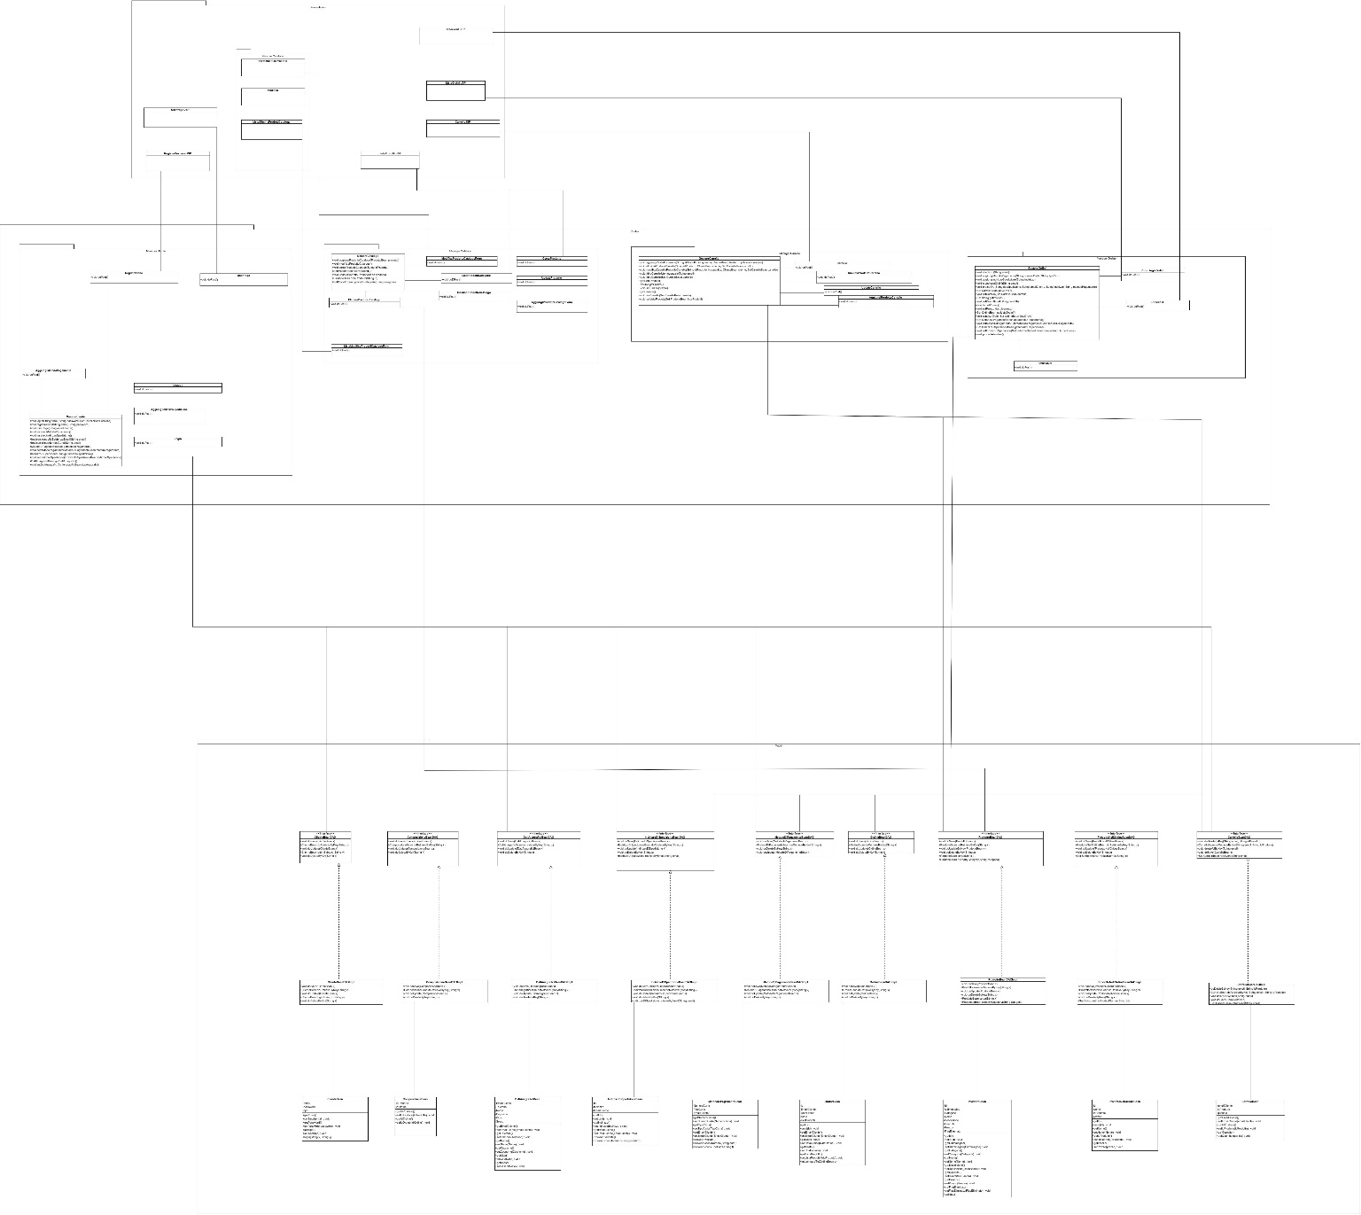

5. Glossario

Trade-off: Il Trade-off è una situazione che implica una scelta tra due possibilità, in cui la perdita di

valore di una costituisce un aumento di valore in un'altra.

POJO: acronimo di Plain Old Java Object utilizzati per indicare che un oggetto è un oggetto ordinario Java non legato ad alcuna restrizione.